# 工程数学实验报告

**电子信息大类**

**姓 名： 庞晓宇**

**专 业： 电子信息工程**

**学 号： 2024100192**

**实验一**

**一、实验目的**

掌握简单行列式的基本原理和计算

**二、实验内容及设备**

1.实验内容：

输入一个三阶行列式，编程输出其行列式的值

2.实验设备：

台式计算机(笔记本)，**devC**或VC++ 6.0工具或Visual studio平台

**三、实验相关原理描述**

行列式是一个方阵（即行数和列数相同的矩阵）所对应的一个标量值，它反映了该矩阵的一些特性。对于一个三阶行列式，其值可以通过如下公式计算；

det = matrix[0][0] * (matrix[1][1] * matrix[2][2] - matrix[1][2] * matrix[2][1])

- matrix[0][1] * (matrix[1][0] * matrix[2][2] - matrix[1][2] * matrix[2][0])

+ matrix[0][2] * (matrix[1][0] * matrix[2][1] - matrix[1][1] * matrix[2][0])

**四、程序代码**

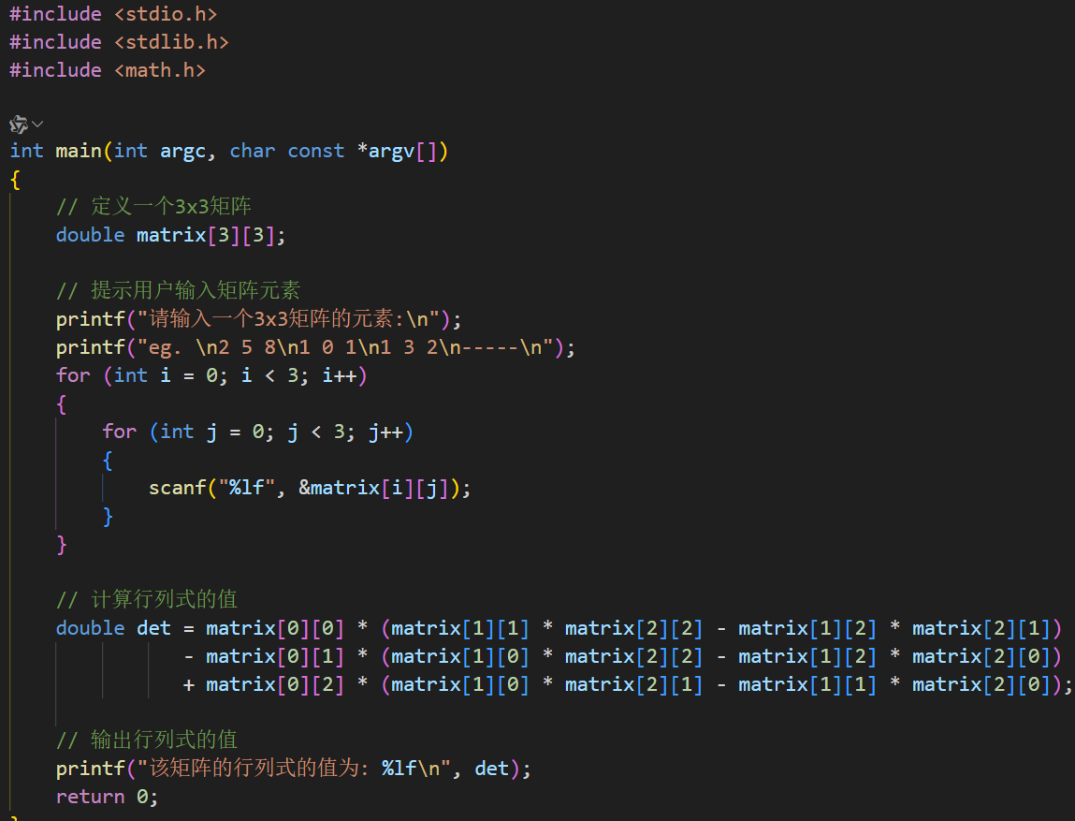

**五、数据输入与运行结果**

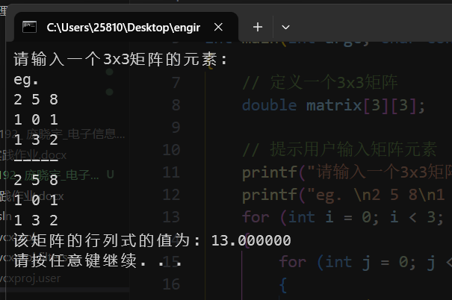

**六、总结**

通过本实验，我们掌握了简单行列式的基本原理和计算方法，并通过编程实现了对三阶行列式的计算。这为后续学习更高阶行列式的计算打下了基础。

**实验二**

**一、实验目的**

掌握对角行列式与高阶行列式的计算

**二、实验内容及设备**

1.实验内容：

行列式及其计算，请用C语言实现如下三对角行列式计算：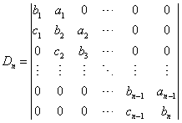

如完成，可进一步选做：尝试实现任意n阶行列式的计算。

2.实验设备：

台式计算机(笔记本)，**devC**或VC++ 6.0工具或Visual studio平台

**三、实验相关原理描述**

对角行列式是指除了主对角线（从左上到右下）上的元素外，其余元素均为零的行列式。对于高阶行列式，其计算通常更为复杂，但可以通过递归或展开定理等方法进行。在本实验中，我们主要关注三对角行列式的计算，其特点是除了主对角线及其上下两条对角线上的元素外，其余元素均为零。

**四、程序代码**

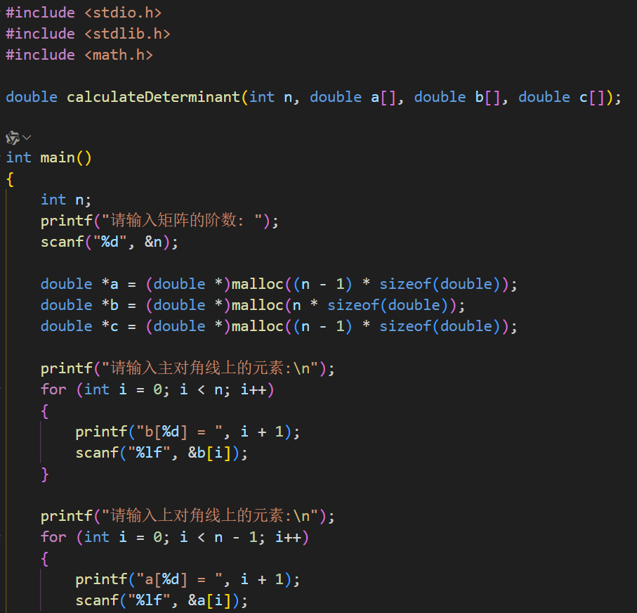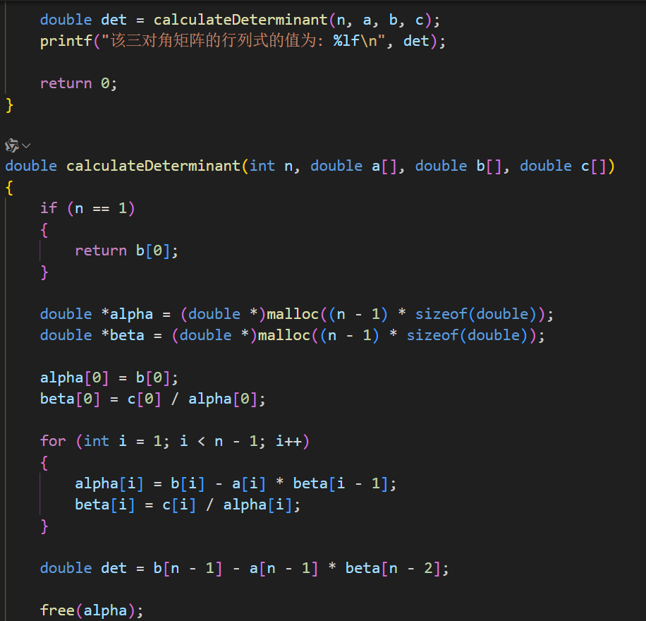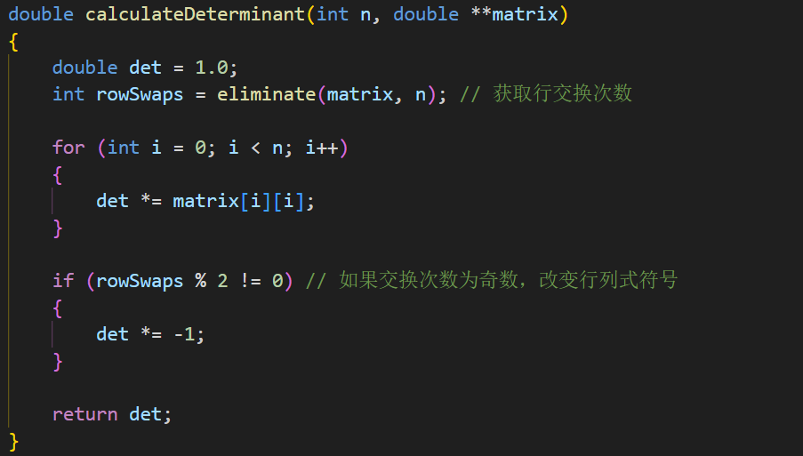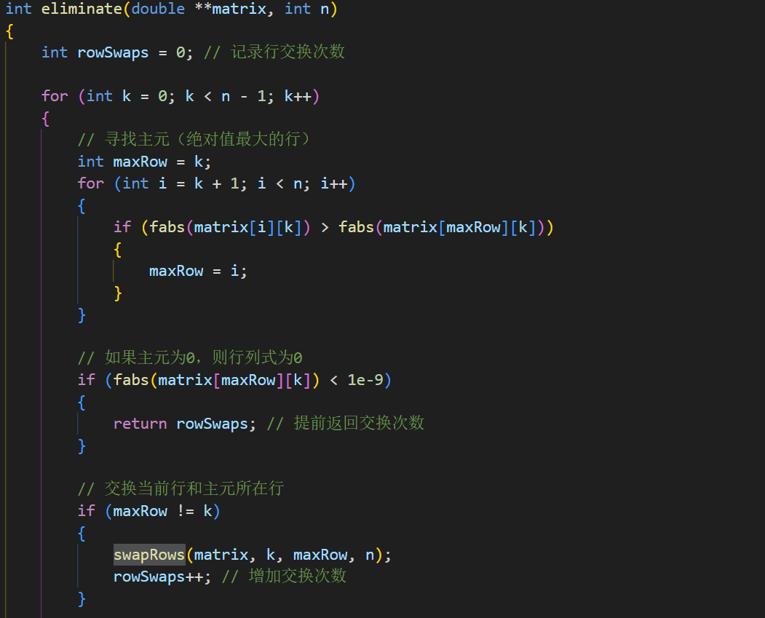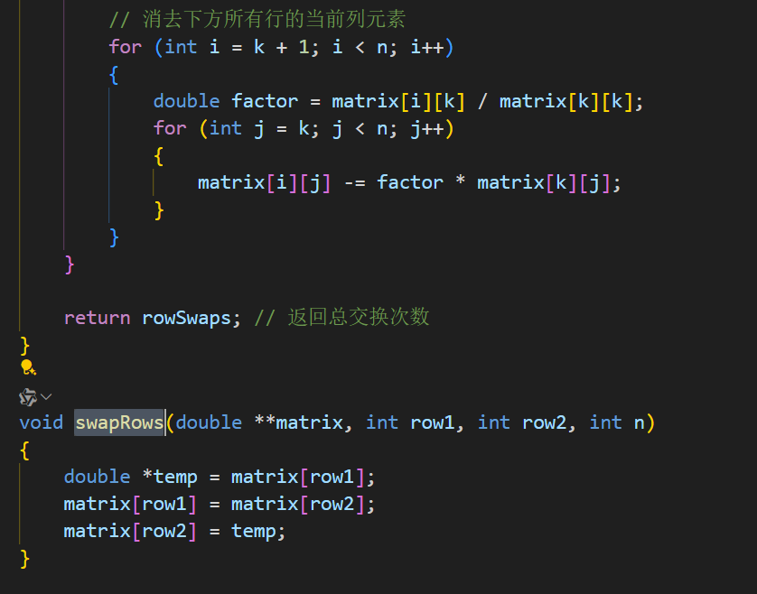

**五、数据输入与运行结果（截图展示）**

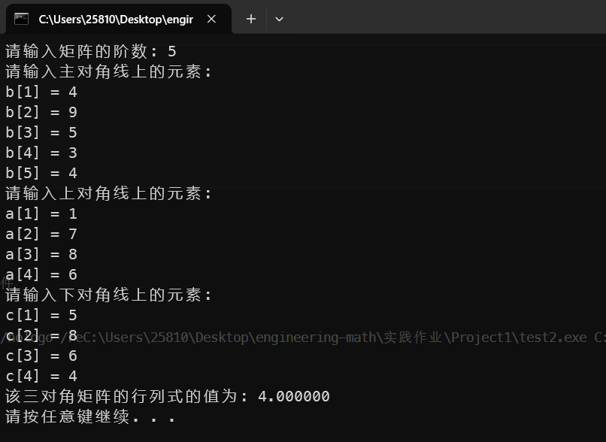

**六、总结**

通过本实验，我们掌握了对角行列式与高阶行列式的计算方法，特别是三对角行列式的计算。同时，我们也尝试了使用递归方法来实现任意n阶行列式的计算，虽然这种方法在实际应用中可能受到限制（如栈溢出等），但它为我们提供了一种思考问题的方式。

**实验三**

**一、实验目的**

掌握矩阵的常见仿真运算

**二、实验内容及设备**

1.实验内容：

1. 实现求一个输入的3*3矩阵对角线元素之和；
2. 随机生成2个矩阵，实现任意两个矩阵相乘。（需要自己先输入两

个矩阵，同时要判断下矩阵相乘的条件）

2.实验设备：

台式计算机(笔记本)，**devC**或VC++ 6.0工具或Visual studio平台

**三、实验相关原理描述**

矩阵是数学中用于表示线性变换或线性方程组的矩形阵列。矩阵运算包括加法、减法、乘法等。在本实验中，我们将实现求一个输入的3*3矩阵对角线元素之和，以及随机生成两个矩阵并实现它们的乘法运算。需要注意的是，矩阵相乘的条件是前一个矩阵的列数必须等于后一个矩阵的行数。

**四、程序代码**

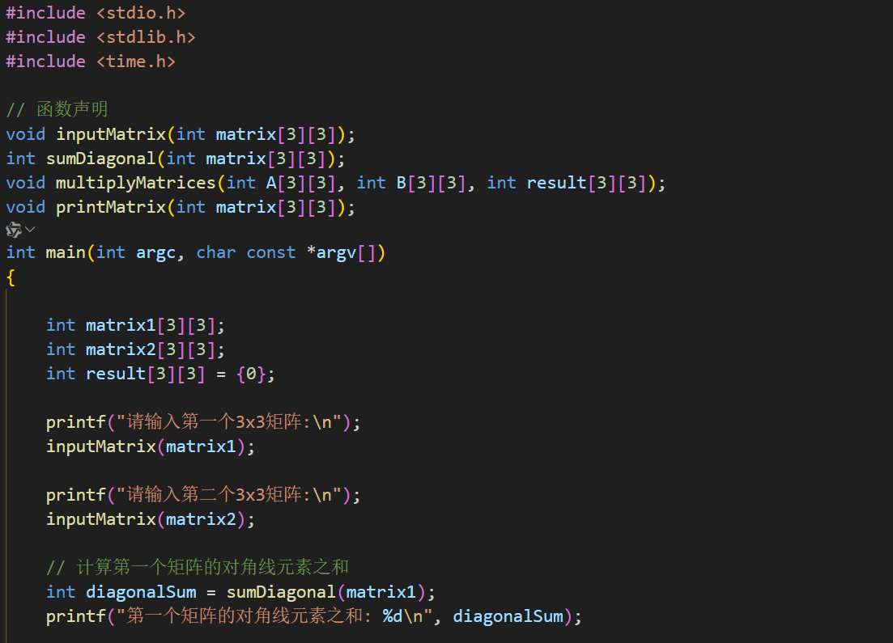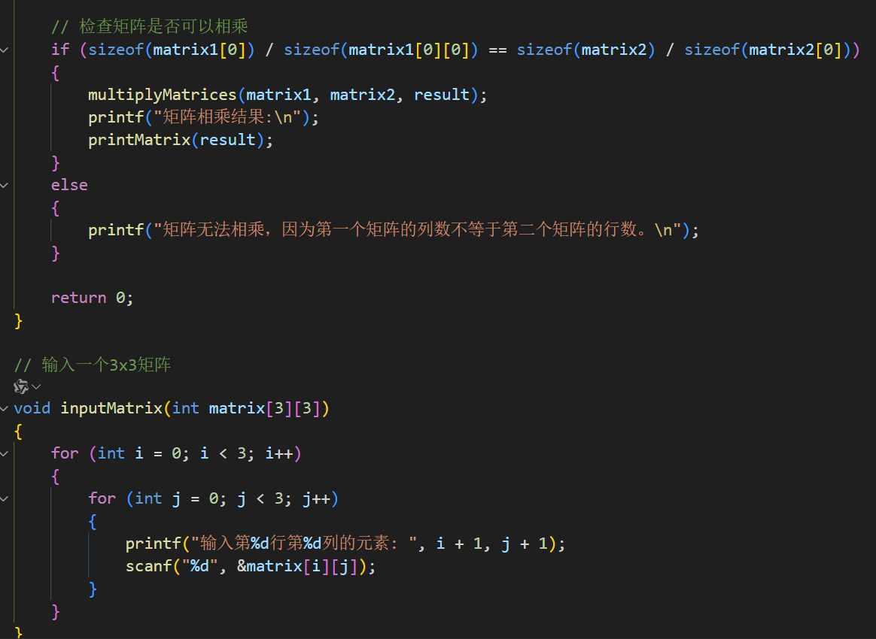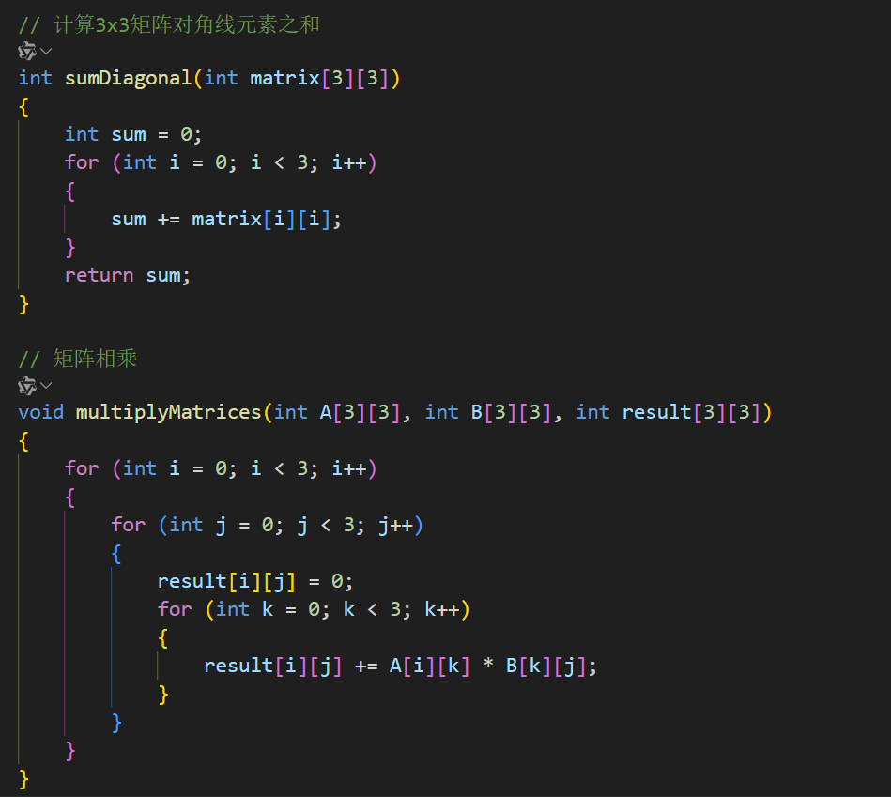

**五、数据输入与运行结果（截图展示）**

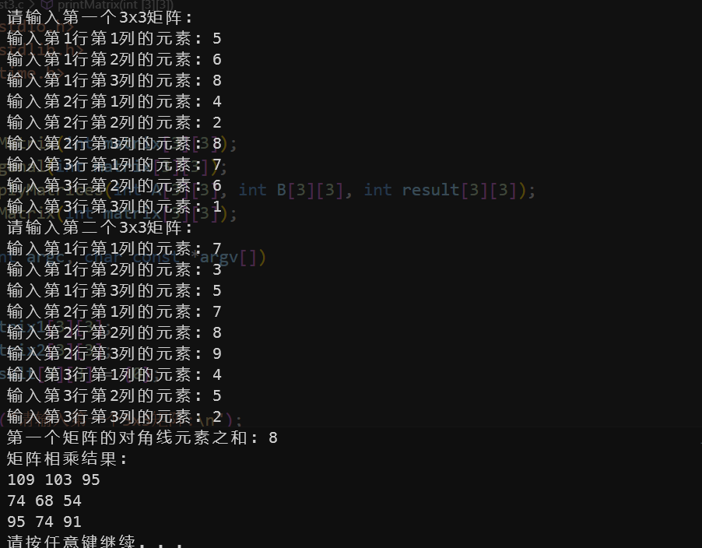

**六、总结**

通过本实验，我们掌握了矩阵的常见仿真运算，包括求一个输入的3*3矩阵对角线元素之和，以及随机生成两个矩阵并实现它们的乘法运算。同时，我们也学会了如何判断矩阵相乘的条件，并在条件满足时执行乘法运算。这些技能在处理线性代数问题时非常有用。